s

aptechlogowwbkaptechlogo

**TÊN ĐỒ ÁN**

**Lớp C1808M**

**Nhóm 6**

1. Nguyễn Hoàng Anh

**Giảng viên hướng dẫn:**

1. Thầy Vũ Tuấn Minh

**Bách Khoa Aptech Tháng ##-20##**

# MỤC LỤC

MỤC LỤC 2

I. TỔNG QUAN HỆ THỐNG 3

1.1 Phát biểu bài toán: 3

1.2 Yêu cầu phần cứng và phần mềm 3

II. PHÂN TÍCH ĐẶC TẢ YÊU CẦU HỆ THỐNG 3

2.1 Sơ đồ luồng dữ liệu mức ngữ cảnh 3

2.2 Sơ đồ chức năng của hệ thống 3

2.3 Mô tả chức năng hệ thống 3

III. THIẾT KẾ DỮ LIỆU 4

3.1 Thiết kế bảng dữ liệu 4

3.2 Sơ đồ quan hệ giữa các bảng 4

IV. THIẾT KẾ GIAO DIỆN 5

4.1 Giao màn hình chính ứng dụng (FontEnd – nếu có) 5

4.2 Giao diện chính trang quản trị (BackEnd – nếu có) 5

V. Bảng phân công công việc 5

# TỔNG QUAN HỆ THỐNG

## Vấn đề đặt ra:

* Với nhu cầu hiện trạng, điện thoại thông minh ( smartphone ) sử dụng hệ điều hành android ngày càng phổ biến và được sử dụng đại trà trên toàn thế giới. Do đó nhu cầu về các ứng dụng android ngày càng nhiều, trong đó ứng dụng giải trí cũng là một trong các nhu cầu mà xã hội cần thiết
* Tuy mạng di động, wifi đã phủ sóng đến nhiều nơi, tuy nhiên nhu cầu về các ứng dụng giải trí offline vẫn là sự lựa chọn không tồi với nhiều người. Các ứng dụng này giải quyết được vấn đề yêu cầu về tính giải trí, tốc độ xử lý và không lo giật lag khi đang sử dụng
* Mặc dù ứng dụng offline có thể giúp người dung giải trí khi không có mạng, nhiều người vẫn muốn chia sẻ số điểm của mình cho các người dùng khác vì ứng dụng có khả năng lưu trữ điểm của người dùng và cho phép xem điểm của người khác khi họ được kết nối mạng
* Ứng dụng offline luôn có một lượng dữ liệu giới hạng, vì thế khi sử dụng lâu dài, người dung sẽ mau cảm thấy nhàm chán do dữ liệu lặp đi lặp lại. Do đó mà hệ thống cung cấp khả năng tải thêm dữ liệu ứng dụng khi người dùng kết nối mạng và cho phép tải thêm dữ liệu về máy

## Yêu cầu phần cứng và phần mềm

|  |  |  |
| --- | --- | --- |
|  | Máy chủ | Máy khách |
| Phần cứng |  | Điện thoại thông minh,  Rom từ 1Gb, Ram từ 512Mb trở lên |
| Phần mềm |  | Hệ điều hành android 5.0 Trở lên |

# PHÂN TÍCH ĐẶC TẢ YÊU CẦU HỆ THỐNG

## Sơ đồ luồng dữ liệu mức ngữ cảnh

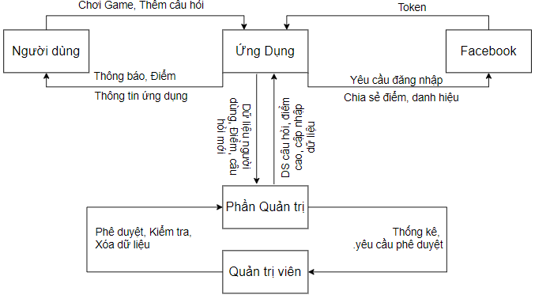

## Sơ đồ chức năng của hệ thống

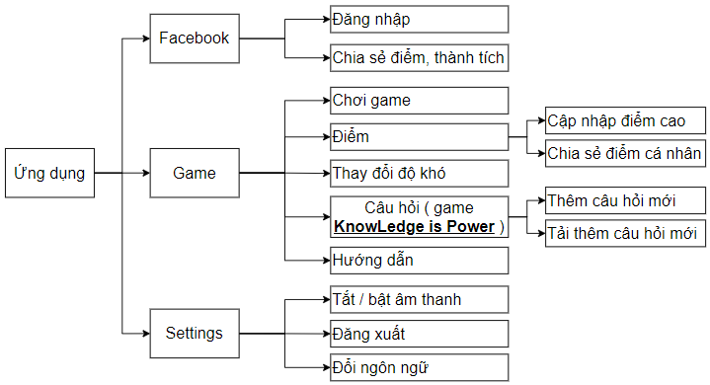

## Mô tả chức năng hệ thống

* **Đăng nhập bằng facebook**

|  |  |
| --- | --- |
| **Miêu tả** | Cho phép người dùng đăng nhập bằng tài khoản facebook |
| **Đầu vào** | Tài khoản facebook hoặc cho phép nếu đã đăng nhập facebook trên máy |
| **Xử lý** | Xác thực tài khoản với facebook |
| **Xuất** | Nếu đã có tài khoản thì tải lại dữ liệu người dùng, ngược lại thì tạo mới dữ liệu trên máu chủ |

* **Chơi game**

|  |  |
| --- | --- |
| **Miêu tả** | Người dùng lựa chọn game muốn chơi trên ứng dụng và chơi game đó. Sau đó sẽ save điểm nếu lượt chơi có điểm cao hơn điểm đang có người dùng |
| **Đầu vào** |  |
| **Xử lý** | Lưu điểm người dùng vào hệ thống, nếu điểm là điểm cao mới thì sẽ tự động update lên máy chủ khi có kết nối mạng |
| **Xuất** | Thông báo điểm cao mới khi game kết thúc |

* **Xem điểm**

|  |  |
| --- | --- |
| **Miêu tả** | Người dùng vào mục điểm cao để xem điểm của bản thân và các người dùng khác |
| **Đầu vào** |  |
| **Xử lý** | Lấy danh sách điểm cao của người dùng khác và hiển thị( nếu có mạng) |
| **Xuất** | Hiển thị danh sách điểm cao |

* **Chọn độ khó**

|  |  |
| --- | --- |
| **Miêu tả** | Người chơi có thể tùy chọn độ khó cho game mà mình chơi |
| **Đầu vào** |  |
| **Xử lý** | Tùy vào độ khó được chọn để tạo các màn chơi khó dễ cho người chơi |
| **Xuất** | Thông báo thay đổi độ khó thành công |

* **Chia sẻ điểm**

|  |  |
| --- | --- |
| **Miêu tả** | Người dùng chia sẻ điểm của bản thân vào danh sách điểm cao |
| **Đầu vào** | Điểm của người dùng |
| **Xử lý** | Tải lên mạng điểm của người dùng |
| **Xuất** | Thông báo tải điểm lên thành công |

* **Tải thêm dữ liệu trò chơi**

|  |  |
| --- | --- |
| **Miêu tả** | Tải thêm dữ liệu từ máy chủ về máy người chơi |
| **Đầu vào** |  |
| **Xử lý** | Tải dữ liệu từ máy chủ, sau đó lưu vào bộ nhớ của game trên máy người dùng |
| **Xuất** | Thông báo đã tải dữ liệu hoàn tất |

* **Tạo câu hỏi mới cho trò chơi**

|  |  |
| --- | --- |
| **Miêu tả** | Người chơi chia sẻ, tạo them câu hỏi mới cho trò chơi |
| **Đầu vào** | Thông tin câu hỏi, các câu trả lời |
| **Xử lý** | Tải dữ liệu lên máy chủ, save câu hỏi lại |
| **Xuất** | Thông báo đã tải lên câu hỏi hoàn tất |

* **Nhận thành tích**

|  |  |
| --- | --- |
| **Miêu tả** | Người chơi chơi game và đạt được thành tích theo yêu cầu của thành tích đó |
| **Đầu vào** | Kết quả chơi game |
| **Xử lý** | Kiểm tra điều kiện, thỏa mãn điều kiện thì hiển thị thành tích |
| **Xuất** | Thông báo đã nhận thành tích |

# THIẾT KẾ DỮ LIỆU



## Thiết kế bảng dữ liệu

* User

|  |  |  |  |  |
| --- | --- | --- | --- | --- |
| **Tên cột**  **Field** | **Kiểu dữ liệu**  **DataType** | **Độ dài (Length)** | **Rằng buộc**  **Constraint** | **Mô tả**  **Content** |
| **Id** | Int |  | Identity, Not null, Primary key | Chứa id người dùng |
| Name | Nvarchar | 250 | Not null | Tên người dùng |
| AccessToken | Varchar | 250 |  | Mã FB |
| Avatar | Int |  |  | Avatar người chơi |

* Game

|  |  |  |  |  |
| --- | --- | --- | --- | --- |
| **Tên cột**  **Field** | **Kiểu dữ liệu**  **DataType** | **Độ dài (Length)** | **Rằng buộc**  **Constraint** | **Mô tả**  **Content** |
| **Id** | Int |  | Identity, Not null, Primary key | Chứa id từng game |
| Name | Nvarchar | 250 | Not null, unique | Tên game |

* Score

|  |  |  |  |  |
| --- | --- | --- | --- | --- |
| **Tên cột**  **Field** | **Kiểu dữ liệu**  **DataType** | **Độ dài (Length)** | **Rằng buộc**  **Constraint** | **Mô tả**  **Content** |
| **LevelId** | Int |  | Foreign key(LevelHard), Not null, Primary key | Khóa ngoại tới bảng LevelHard |
| **GameId** | Int |  | Foreign key(Game), Not null, Primary key | Khóa ngoại tới bảng game |
| **UserId** | Int |  | Foreign key(User),  Not null, Primary key | Khóa ngoại tới bảng user |
| Score | Int |  | Not null, default 0 | Điểm số của người chơi |

* Question

|  |  |  |  |  |
| --- | --- | --- | --- | --- |
| **Tên cột**  **Field** | **Kiểu dữ liệu**  **DataType** | **Độ dài (Length)** | **Rằng buộc**  **Constraint** | **Mô tả**  **Content** |
| **Id** | Int |  | Identity, Not null, Primary key | Chứa id câu hỏi |
| Content | Nvarchar | 250 | Not null | Nội dung câu hỏi |
| Subject | Nvarchar | 100 |  | Thể loại câu hỏi |
| UserId | Int |  | Allow null, Foreign key(User) | Khóa ngoại tới bảng user |

* Answer

|  |  |  |  |  |
| --- | --- | --- | --- | --- |
| **Tên cột**  **Field** | **Kiểu dữ liệu**  **DataType** | **Độ dài (Length)** | **Rằng buộc**  **Constraint** | **Mô tả**  **Content** |
| **Id** | Int |  | Identity, Not null,  Primary key | Chứa id câu trả lời |
| Content | Nvarchar | 250 | Not null | Nội dung câu trả lời |
| Correct | boolean |  |  | Là câu trả lời đúng |
| QuestionId | Int |  | Not null, foreign key(Quesion) | Khóa ngoại tới bảng question |

* LevelHard

|  |  |  |  |  |
| --- | --- | --- | --- | --- |
| **Tên cột**  **Field** | **Kiểu dữ liệu**  **DataType** | **Độ dài (Length)** | **Rằng buộc**  **Constraint** | **Mô tả**  **Content** |
| **Id** | Int |  | Identity, Not null, Primary key | Chứa id độ khó |
| Name | Nvarchar | 250 | Not null | Tên độ khó |
| Description | Nvarchar | 500 |  | Mô tả |
| GameId | Int |  | Not null, foreign key(Game) | Khóa ngoại tới bảng question |

* Achievement

|  |  |  |  |  |
| --- | --- | --- | --- | --- |
| **Tên cột**  **Field** | **Kiểu dữ liệu**  **DataType** | **Độ dài (Length)** | **Rằng buộc**  **Constraint** | **Mô tả**  **Content** |
| **Id** | Int |  | Identity, Not null, Primary key | Chứa id thành tích |
| Name | Nvarchar | 250 | Not null | Tên thành tích |
| Tutorial | Nvarchar | 500 |  | Mô tả cách đạt |

* UserAchievement

|  |  |  |  |  |
| --- | --- | --- | --- | --- |
| **Tên cột**  **Field** | **Kiểu dữ liệu**  **DataType** | **Độ dài (Length)** | **Rằng buộc**  **Constraint** | **Mô tả**  **Content** |
| **UserId** | Int |  | Not null, foreign key(User) | Khóa ngoại bảng user |
| **AchievementName** | Int |  | Not null, foreign key(Achievement) | Khóa ngoại bảng Achievement |

## Sơ đồ quan hệ thực thể

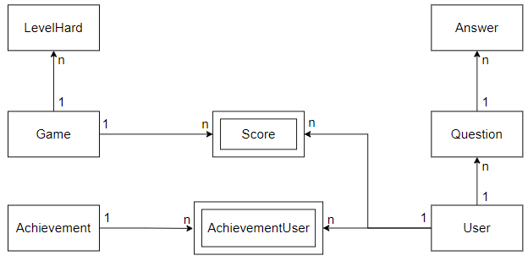

# THIẾT KẾ GIAO DIỆN



## Giao màn hình chính ứng dụng (FontEnd – nếu có)

Giảng viên hướng dẫn học viên vẽ màn hình giao diện trang chủ

## Giao diện chính trang quản trị (BackEnd – nếu có)

Giảng viên hướng dẫn học viên vẽ màn hình giao diện trang quản trị

# Bảng phân công công việc

|  |  |  |
| --- | --- | --- |
| **Tên thành viên** | **Tên công việc** | **% hoàn thành** |
| Tên thành viên 1 | * Công việc 1 * Công việc 2 * Công việc 3 |  |
| Tên thành viên 2 | * Công việc 1 * Công việc 2 * Công việc 3 |  |
| Tên thành viên 3 | * Công việc 1 * Công việc 2 * Công việc 3 |  |